**Hacking con Metasploit**

Traccia:

vi chiediamo di completare una sessione di hacking sulla macchina Metasploitable, sul servizio «telnet» (lo stesso visto in lezione teorica).

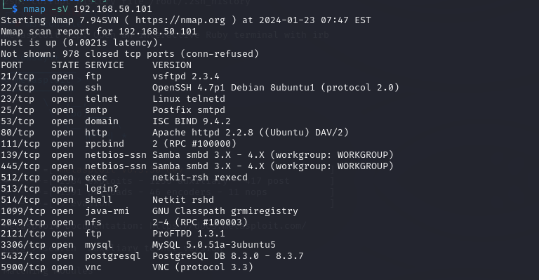

Dopo aver scansionato la macchina target ho fatto partire Metasploit dal terminale root di Kali, ho cercato tramite il comando search se era disponibile qualche vulnerabilità relativa al auxiliary telnet_version della macchina metasploitable.

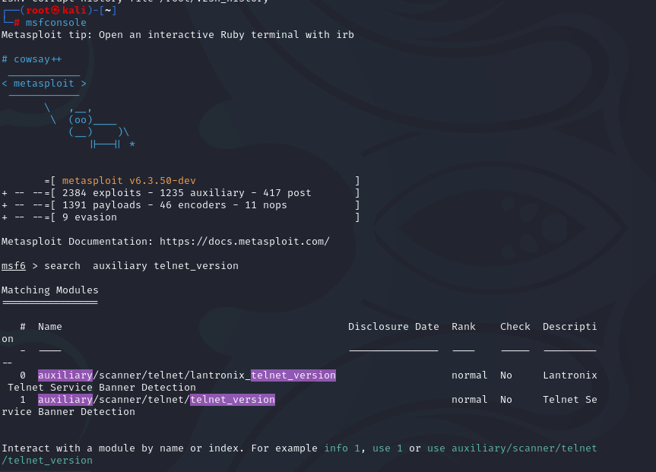

Dopo aver selezionato di usare l’exploite 1 ho configurato l’Ip della macchina target tramite il comando set RHOSTS 192.168.50.101.

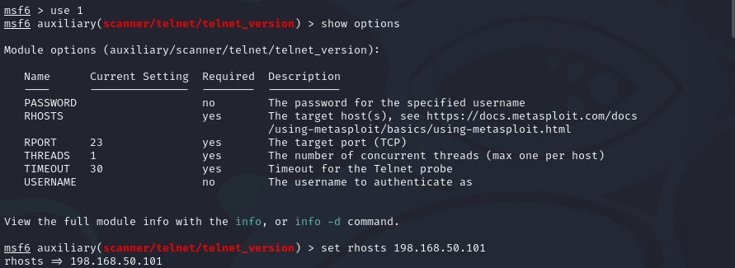

Dopo pochi secondi, la partenza dell’exploit, sappiamo che il nostro attacco è andato a buon fine e abbiamo recuperato le credenziali di accesso per il servizio telnet.

